La Eucaristía en las Primeras Comunidades
Homilía de Corpus Christi B
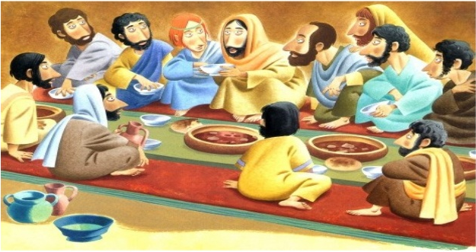
No es el templo, no es la mesa, no es ninguna imagen, sino la Presencia viva del Maestro. Leer Marcos 14, 12-16. 22-25
Ver en en Blog Parroquial (c/audio): http://pquiacristoredentor.blogspot.com.ar/2018/05/corpusb-la-eucaristia-en-las-primeras.html

1. En los primeros tiempos

Pensando en la celebración de hoy: “Corpus Christi”, quería remontarme a los primeros tiempos de la Iglesia y mirar cómo celebraban estos primeros cristianos, cómo hacían. Y hay varias cosas que me llaman mucho la atención y que quería, de alguna manera, resumirlas para que prestemos nosotros el oído a ver cómo era.

2. Sin templos

Lo primero de todo: No tenían templos. No existían los templos. Esto recién aparece con Constantino en el siglo IV. Así que se reunían en casa de familia. Allí hacían la Eucaristía. Primer punto importante. Por ahí a nosotros nos parece que son esenciales los templos. Esencial es otra cosa.

3. Sin Imágenes
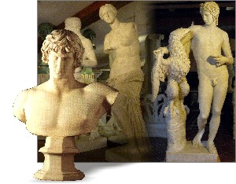
Segundo tema: Los romanos, que perseguían a los cristianos, porque estos eran como una especie de “nueva secta” que estaba surgiendo y parecía peligrosa. Los buscaban allí donde estaban reunidos y se encontraban con que no había allí ninguna cosa que les llamara la atención de un culto, no había imágenes. Encontraban un poco de pan, un poco de vino, que hacían algunas oraciones, leían algunas cosas, nada más. No había imágenes que adorar. Entonces…? Cuál fue la acusación que le hacen los romanos a los cristianos? Son Ateos! No adoran ninguna imagen, no hay nada ahí donde se reúnen ellos.

4. San Justino

Y una tercera cosa que también me llama la atención, es una carta que escribe uno de los primeros mártires de la Iglesia, que se llamó San Justino. Dice en su carta, comentandole a un romano, qué hacían los cristianos cuando se reunían. Entonces detalla las partes de la celebración, cómo iban haciendo. Si uno la lee hoy dice, “esto es una misa!”. Igual, igual. Leían las lecturas, hacían las oraciones, etc. Hay un pequeño cambio nomás, muy significativo, que a nosotros hoy nos va a decir bastante. Lo que cambia es que el saludo de paz no se daba antes de la comunión, sino antes de las ofrendas. Antes de hacer las ofrendas, se hacía el saludo de paz. Porque la Palabra dice eso. Que “si tienes algo contra un hermano, antes de llevar las ofrendas, hay que reconciliarse con el hermano”. Entonces eso se hacía al principio. Nosotros lo pusimos después de la consagración. Así que ese sería el único cambio, lo demás es igual.

5. Celebrar su Presencia

Entonces, cuál es el sentido importante y clave de esta celebración nuestra. Jesús nos dice: “Hagan esto en memoria mía”. “Yo estaré con ustedes siempre”. Nosotros celebramos su presencia. Y esa presencia, se transforma, para nosotros pan y vino, comida y bebida para alimentarnos. Entonces aquí no hay imágenes. Aquí no hay otra cosa que ésta la realidad.

6. No hay mesa

Es más, nosotros hoy ponemos la mesa del altar, e incluso en las pinturas que se representa la última cena se ve una mesa; no había mesa!. No comían en mesas en estos tiempos. Si volvemos al Evangelio de hoy, dice clarito: “una pieza grande, arreglada con almohadones”. Se recostaban en los almohadones y allí celebraban. No había mesa. Nosotros hoy ponemos la mesa del altar porque, en realidad, a nosotros nos representa más la comida, una mesa; pero esto es más nuestro. Así que ni mesa había.

7. Su Presencia nos alimenta
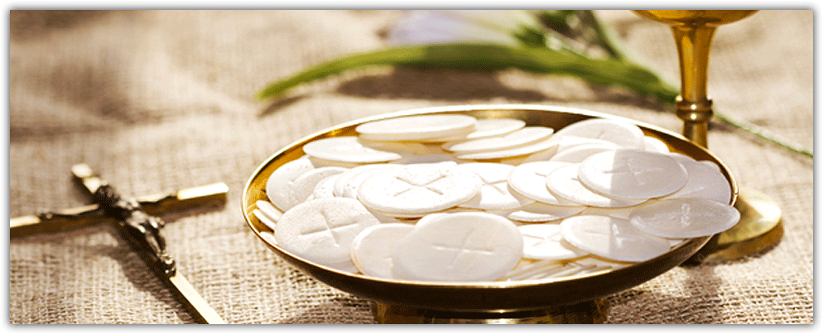
Estamos ante un tema muy clave, muy central en la Fe nuestra: La Presencia de Jesús en medio de los discípulos. Y esa es la clave de la Eucaristía.
Insisto, no es el templo, no es la mesa, no es ninguna imagen, sino la Presencia viva del Maestro. Esto es lo que estaba en las celebraciones originales de los discípulos. Y por eso nosotros repetimos, semana a semana, en muchos lugares día a día, la celebración donde Él está en medio nuestro. “Hagan esto en memoria mía”.

8. Eucaristía y nosotros
Y nosotros venimos haciendo esto desde hace mucho tiempo de nuestra vida, algunos un poquito más tarde, se suman, otros abandonan, a veces se cansan, pero siempre ahí nos está Jesús esperando. Siempre su Presencia va a ser la que va a alimentar la vida de los Cristianos. Por eso nosotros hoy, el día de Corpus Christi, miramos al altar, miramos a Jesús, miramos su Presencia. Y desde allí nace la vida de los cristianos, la vida de las comunidades, la vida de la Iglesia.

9. Culmen y Fuente

La Iglesia nos dice así: “La Eucaristía es el momento culmen”, el momento más alto, pero también “es la fuente”, desde donde viene toda la fuerza para nosotros los cristianos. Hoy queremos entonces renovarnos en la Fe, en esta Presencia de Jesús en medio nuestro, en el sacramento de la Eucaristía.

p. Juan José Gravet

